ORGANISATION
Maison Alexandra David-Neel, département d’art asiatique du musée Gassendi © Ville de Digne-les-Bains.

Sarga MOUSSA (CNRS, UMR THALIM) et
Bertrand TILLIER (Univ. Paris 1, Centre d’Histoire du XIXe siècle)






Inscription obligatoire : sophie.lhermitte@univ-paris1.fr

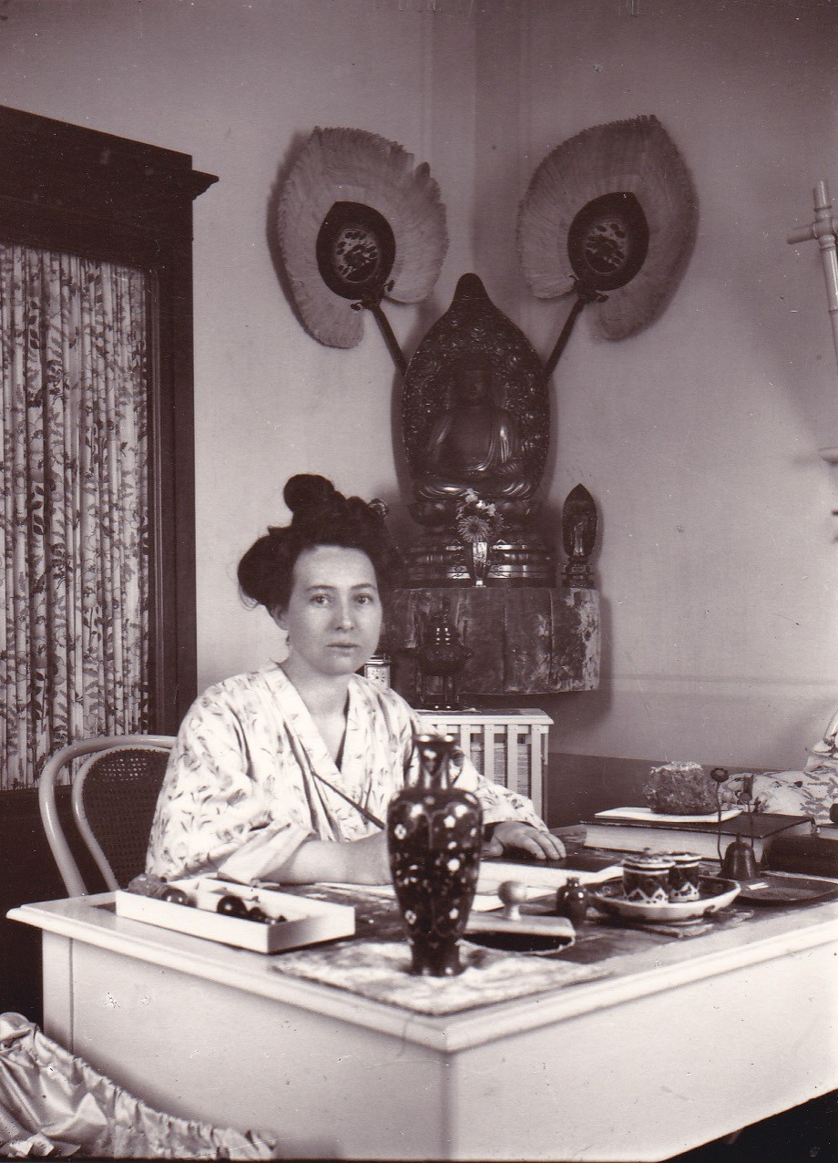
Illustration : Maison Alexandra David-Neel,
{
19&20.02.2025
Sorbonne/Salle F007
17, rue de la Sorbonne - 75005 Paris
DES VOYAGEURS
(XIXe-XXe S.)
LES OBJETS
Colloque international
département d’art asiatique du musée Gassendi © Ville de Digne-les-Bains.

Inscription auprès de sophie.lhermitte@univ-paris1.fr

MERCREDI 19 FÉVRIER 2025

9h00 : Introduction, par Sarga MOUSSA et Bertrand TILLIER
9h30 : Conférence inaugurale, par Daniel LANÇON (Université Grenoble Alpes, Litt&Arts) : La relation personnelle aux objets dans les récits de voyage au Proche-Orient (1800- 1939) : appropriations, personnifications, transfigurations.
10h20 : Pause

SESSION 1 : MODALITÉS DE CIRCULATIONS
Président de séance : Bertrand TILLIER

10h40 : Malgorzata SOKOLOWICZ (Université de Varsovie) : Des babouches à la boîte de cerises. Pour une histoire émotionnelle du voyage à Smara de Michel Vieuchange.
11h20 : Manuel CHARPY (CNRS, InVisu) : Voyageurs permanents. Culture matérielle coloniale et usages locaux dans les deux Congos, XIXe-XXe siècles.
12h00 : Felicity BODENSTEIN (Sorbonne Université, Centre André Chastel) et Ermeline DE LA CROIX (Digital Benin) : Acteurs et trajectoires d’un trésor pillé au royaume du Bénin (Nigeria) en 1897.
12h40 : Déjeuner

SESSION 2 : LA FABRIQUE DU SOUVENIR : ENJEUX ESTHÉTIQUES ET IDÉOLOGIQUES
Président de séance : Sarga MOUSSA

14h00 : Philippe ANTOINE (Université Clermont-Auvergne, CELIS) : Le nécessaire à écrire : papier, encre, plume, etc.
14h40 : Catherine MÉNAGER (Université Sorbonne Nouvelle, THALIM) : Objets tangibles, visibles, lisibles… escamotés : les tours de passe-passe de Du Camp voyageur.
15h20 : Pause
15h40 : Alexandre GIRARD-MUSCAGORRY (Musée de la musique - Philharmonie de Paris / CRAL - EHESS) : Les “grisgris” de Victor Schœlcher : l’amulette comme nœud d’interprétation des sociétés africaines en contexte abolitionniste.
16h20 : Guillaume BRIDET (Université Sorbonne Nouvelle, THALIM) : Le dépeçage avant- gardiste des objets du monde : poésie et pratique du surréalisme.
17h00 : Sébastien LE PAJOLEC (Université Paris 1, Centre d’histoire du XIXe siècle) : Pour quelques bandelettes de plus, les objets des voyageurs dans les films de momies (1932-2017).

JEUDI 20 FÉVRIER 2025

SESSION 3 : RÉGIMES DE VISUALITÉ
Présidente de séance : Malgorzata SOKOLOWICZ

9h00 : Christine PELTRE (Université de Strasbourg, Arche) : Partir en fumée. Le voyage d’Orient et les objets du tabac.
9h40 : Alessandro GRELLI (Université de Padoue - Université Paris 1, Centre d’histoire du XIXe siècle) : Objets des voyageurs, objets voyageurs : les panoramas militaires de Jean- Charles Langlois (1851-1870).
10h20 : Pause
10h40 : Daniel FOLIARD (Université Paris Cité, LARCA) : Au travers d’un verre, obscurément : l’appareillage photographique du “voyageur en Orient” comme point de fuite (années 1850 – années 1900).
11h20 : Catherine PINGUET (membre associée du CETOBaC, EHESS/CNRS) : Premières croisières d’étude et d’agrément en Méditerranée, 1896-1910. Albums photographiques et souvenirs.
12h00 : Déjeuner

SESSION 4 : DE L’APPROPRIATION À LA PATRIMONIALISATION
Présidente de séance : Christine PELTRE

14h00 : Virginie TELLIER (CY Cergy Paris Université, ÉMA) : Objets profanés, entre iconoclastie et iconographie : comparaison de deux récits de voyage en territoire bouddhiste (1845 et 1904).
14h40 : Alice BOMBARDIER (Sorbonne Université, Centre d’histoire du XIXe siècle) : Les objets médiateurs d’une pédagogie rénovée de la géographie européenne (d’après les comptes rendus des congrès internationaux de géographie, 1871-1913).
15h20 : Pause
15h40 : Samuel THÉVOZ (Université de Vienne, membre associé à THALIM) : Parures de l’écrivaine et décors orientalistes : Alexandra David-Neel en Europe et en Asie et les usages des objets du voyage.
16h20 : Carole REYNAUD-PALIGOT (membre associée au Centre d’étude d’histoire du XIXe siècle, Université Paris 1) : La constitution des collections du musée de l’Homme à travers la mission de Denise Paulme au pays Dogon.
17h00 : Discussion et Conclusion 18h00 : Clôture du colloque

